দ্বিপদী বিস্তৃতি (Binomial Expansion)

ক) প্যাসকেল এর ত্রিভুজ ব্যবহার করে A এর বিস্তৃতি নির্ণয় কর।
সমাধানঃ
দেওয়া আছে,
A=(1+x)⁷
প্যাসকেলের ত্রিভুজের সাহায্যে A এর বিস্তৃতি

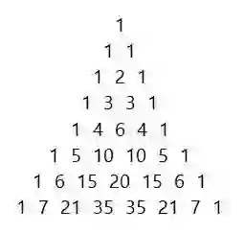

অতএব, A = (1+x)⁷ = 1+7x+21x²+35x³+35x⁴+21x⁵+7x⁶+x⁷
খ) B এর বিস্তৃতির চার পদ পর্যন্ত নির্ণয় করে উক্ত ফলাফল ব্যবহার করে (0.99)⁸ এর চার দশমিক স্থান পর্যন্ত নির্ণয় কর।
সমাধানঃ
দেওয়া আছে, B=(1-x)⁸
দ্বিপদী উপপাদ্যের সাহায্যে পাই,
(1-x)⁸
=1+⁸c₁ (-x)¹ +⁸c₂ (-x)² +⁸c₃ (-x)³ +….
=1-8x+(^{8.7}/_{1.2}).x² -(^{8.7.6}/_{1.2.3}) .x³ +….
=1-8x+28x²-56x³+……..
এখন, 0.99 = 1-0.01 অর্থাৎ (1-x)⁸ এর ফলাফলে x=0.01 বসিয়ে (0.99)⁸ এর মান পাওয়া যায়।
অতএব,
(0.99)⁸
=(1-0.01)⁸
=1-8(0.01)+28(0.01)²-56(0.01)³+…….
=1-0.08+0.0028-0.000056+…..
=0.922744+…..
=0.9227 (চার দশমিক স্থান পর্যন্ত)

